«Мы умеем веселиться!»
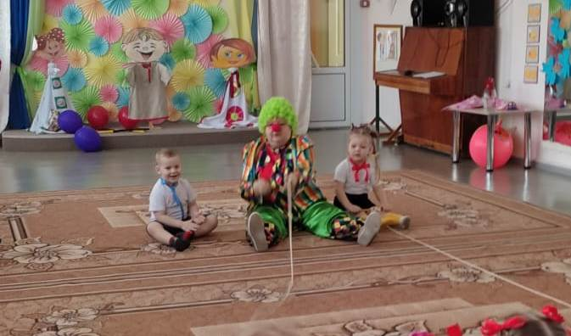
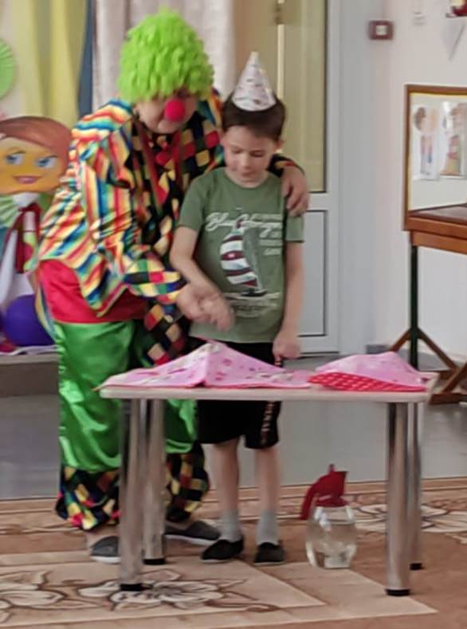
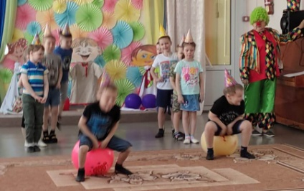
День смеха – замечательный праздник, отмечаемый во всем мире, как взрослыми, так и детьми. Этот праздник официально нигде не зарегистрирован, но он позволяет лишний раз порадоваться жизни, поиграть, повеселиться и встретить весну с чудесным праздничным настроением, с горящими глазами и счастливыми улыбками!
«Мы умеем веселиться!» Такое развлекательное мероприятие для ребят подготовила Хиценко И.А (задорный клоун Капитошка) с шутками, весёлыми песнями и танцами. Такие мероприятия способствуют социализации детей, помогают создать положительный эмоциональный настрой, воспитывают чувства дружеской поддержки и здорового соперничества, развивают коммуникативные навыки, доброжелательное отношение друг к другу, позитивное самоощущение, связанное с состоянием раскрепощенности, уверенности в себе, развивают чувство юмора, расширяют кругозор, развивают внимание и память.
